

MBF-HII互感器伏安变比极性
综合测试仪
使用说明书

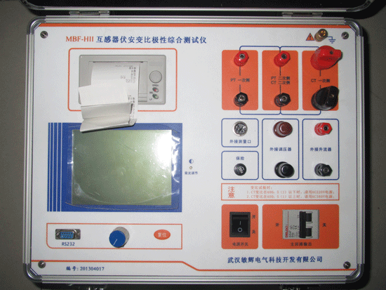

武汉敏辉电气科技开发有限公司
Wuhan Minhui Electricity Science Technology Development Co., Ltd
尊敬的顾客
感谢您购买本公司MBF-HII型互感器伏安变比极性综合测试仪。在您
初次使用该仪器前，请您详细地阅读本使用说明书，将可帮助您熟练地使用本仪器。

我们的宗旨是不断地改进和完善公司的产品，因此您所使用的仪器可能与使用说明书有少许的差别。如果有改动的话，我们会用附页方式告知，敬请谅解！您有不清楚之处，请与公司售后服务部联络，我们定会满足您的要求。


由于输入输出端子、测试柱等均有可能带电压，您在插拔测试线、电源插座时，会产生电火花，小心电击，避免触电危险，注意人身安全！

武汉敏辉电气科技开发有限公司
商务中心:武汉市雄楚大街229-1号智源财富中心B区4楼
电 话：(027)87398905 87398906
传 真：(027)87398907
邮 编：430070
厂 址：湖北省武汉市南湖花园颐和苑
电 话：（027）88019133
邮 编：430064
网 址: http://www.whmh.com.cn
E-mail : whmh@whmh.com.cn
- 慎重保证
对本公司的产品自购买之日起执行“三个月包换、一年免费维修、终生维护”的服务方针，提供“售前、售中、售后”服务。
- 安全要求
请阅读下列安全注意事项，以免人身伤害，并防止本产品或与其相连接的任何其它产品受到损坏。为了避免可能发生的危险，本产品只可在规定的范围内使用。
只有合格的技术人员才可执行维修。
—防止火灾或人身伤害
使用适当的电源线。只可使用本产品专用、并且符合本产品规格的电源线。
正确地连接和断开。当测试导线与带电端子连接时，请勿随意连接或断开测试导线。
注意所有终端的额定值。为了防止火灾或电击危险，请注意本产品的所有额定值和标记。在对本产品进行连接之前，请阅读本产品使用说明书，以便进一步了解有关额定值的信息。
请勿在无仪器盖板时操作。如盖板或面板已卸下，请勿操作本产品。
使用适当的保险丝。只可使用符合本产品规定类型和额定值的保险丝。
避免接触裸露电路和带电金属。产品有电时，请勿触摸裸露的接点和部位。
在有可疑的故障时，请勿操作。如怀疑本产品有损坏，请本公司维修人员进行检查，切勿继续操作。
请勿在潮湿环境下操作。
请勿在易爆环境中操作。
保持产品表面清洁和干燥。
－安全术语
警告：警告字句指出可能造成人身伤亡的状况或做法。

小心：小心字句指出可能造成本产品或其它财产损坏的状况或做法。

目 录
第一章 产品介绍 2
1.1 概述 2
1.2技术参数 2
1.3面板结构介绍 3
第二章 功能键说明及主菜 4
2.1旋转鼠标及液晶显示说明 4
2.2开机界面和主菜单介绍 4
2.3 PC通讯 4
2.4 修改时间日期 5
第三章 CT试验操作 5
3.1 CT伏安特性试验和误差曲线计算 5
3.2 变比极性试验 8
3.3极性试验 10
第四章 PT测量操作方法介绍 11
4.1 CT伏安特性试验和误差曲线计算 11
4.2 变比极性试验 11
4.3极性试验 12
第五章：安全注意事项 13
第六章 应用软件使用说明 14
6.1 应用软件安装 14
6.2 应用程序使用说明 16
第七章 仪器装箱清单 23

第一章 产品介绍

1.1 概述
MBF-HII型互感器伏安变比极性综合特性测试仪是一款全自动化的PT、CT特性测试仪器，仪器可以完成的试验包括： CT伏安特性试验、PT伏安特性试验，CT极性试验、PT极性试验，CT变比极性试验和PT变比极性试验，自动计算CT的任意点误差曲线，CT/PT变比比差等结果参数，仪器具有以下特性：
- 仪器操作安全方便，全微机化装置，内置进口高性能CPU，可靠性高，按界面提示设定测试值后，不需人工接触被测试设备，仪器自动完成测试，使试验人员远离高压电路，确保其人身安全。
- 输出容量大，伏安特性试验最大输出电压高达1000V，变比测试最大电流高达600A，仪器输出容量为5KVA。
- 可选配件包括外接升压器，外接升流器，外接调压器，外接升压器最高电压可升至2000V 3A，外接升流器可升至1000A，外接调压器最大输出可达1500V，20A，采用外接升压器时，最高可做500KV等级1A电流互感器的伏安特性试验。
- 大屏幕320*240点阵汉字图形界面，测试完成后可直接显示伏安特性曲线图，图形清晰，美观，易于分析，自带微型打印机，可随时打印曲线和测试结果。
- 仪器使用旋转鼠标作为输入设备，操作方便简单，使用寿命长。
- 仪器内置Flash存储器，数据保存后掉电不丢失，现场试验完成后，可在室内查看和打印试验结果。
- 仪器带有RS232通信接口，可通过串口连接线与计算机联机，实现PC机和仪器通信，试验人员可以利用计算机控制仪器进行试验或从仪器上传试验数据，仪器所带PC机应用程序功能强大，外形美观，操作简单，可实现试验结果的保存、打印，并可将试验数据导出为EXCEL格式文档进行编辑。
- 仪器电源可实现AC220V和AC380V自适应供电。

1.2技术参数
表1.1 仪器技术参数
 | 输入电压 | 输出范围 |  | 测量范围 |  | 测量精度
仪器主机 | 220V | 0～600V、0～20A |  | 0～600V、0～20A |  | 0.5%
仪器主机 | 380V | 0～1000V、0～20A |  | 0～1000V、0～20A |  | 0.5%
仪器主机 | 220V | 0～600A |  | 0～600A |  | 变比测量精度0.5%
外接升压器 | 220V | 0～1650V、0～3A |  | 0～1650V、0～3A |  | 0.5%
外接升压器 | 380V | 0～2000V、0～3A |  | 0～2000V、0～3A |  | 0.5%
外接升流器 | 220V | 0～1000A |  | 0～1000A |  | 变比测量精度0.5%
外接调压器 |  |  |  | 0～1000V、0～30A |  | 0.5%
仪器工作电源 | AC 220V/380V 50HZ |  | 外形尺寸 |  | 420×330×320㎜ |  | 重量 | 24㎏

1.3面板结构介绍
仪器面板如图1.1所示，图中标注如下：
1 CT变比测试一次电流输出接线柱
2 CT/PT测试二次测量接线端
3 外接调压器输入端
4 PT一次输入接线柱
5 320*240LCD显示屏
6微型打印
7 主回路空气开关
8 仪器电源开关
9 RS232计算机联机通信口
10 旋转鼠标
11 外接测量输入口
12 保险丝
13 系统复位按钮
14 LCD背光调节
15 外接升流器输入端子
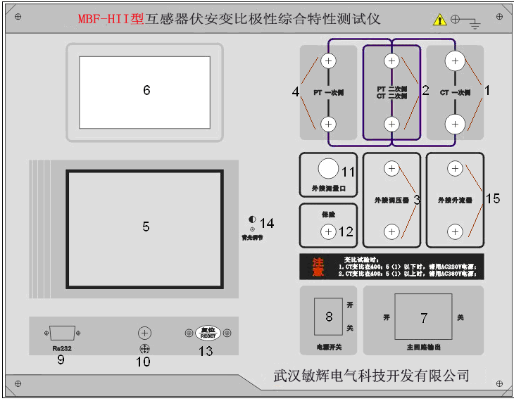
图1.1 伏安特性综合特性测试仪面板图
仪器侧板上装有仪器供电电源插口（带2A保险）和散热风机，仪器电源插口可接受220V和380V电源输入，仪器会根据输入的电源进行自适应调整。

第二章 功能键说明及主菜

2.1旋转鼠标及液晶显示说明
互感器综合特性测试仪采用320×240高分辨率灰色背光液晶显示屏，即使在强烈日光下也能清晰显示。试验过程，试验环境设置及试验结果均显示在LCD屏上，全汉字操作界面，仪器操作控制采用先进的旋转鼠标作为输入方式，使用方便简单，左右转动旋转鼠标可控制光标在界面内活动，按下鼠标则表示选种当前选项或输入0-9数字。

2.2开机界面和主菜单介绍
首先将AC220V或AC380V电源连接至仪器面板，打开面板上主电源开关，仪器进入开机欢迎画面，开机完成后仪器显示如图2.1所示画面，进入待机画面后光标指示的当前试验项目为CT测试，当前选择项目的背景会反色。按下旋转鼠标即可进入CT测试界面，旋转鼠标则可选中PT测试项目、时间设置或PC通信。
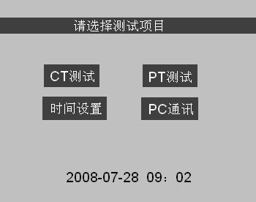
图2.1 CT伏安特性综合特性测试仪待机画面

2.3 PC通讯
CT伏安特性综合特性测试仪使用RS232通信口与PC机进行联机，用RS232连接线或USB转232转换器将仪器与PC机连接，并选择PC通信选项，进入图2.2所示PC通信状态，如果设备没有安装PC机应用程序，请找到随机所配的应用软件安装光盘，点击Setup.exe安装应用软件，在应用软件安装完成后，双击应用程序，程序会自动搜索计算机串口，如果发现设备已经连接，则程序进入联机状态。如果程序提示联机失败则检查接线和设备的设置之后，重新启动软件直到设备联机成功为止。
设备与计算机联机成功以后，试验人员可以在计算机上查看设备Flash中存储的历史数据，也可以使用计算机控制设备进行CT极性试验，CT变比极性试验，CT伏安特性试验，PT极性试验，PT变比极性试验和PT伏安特性试验，并可将试验结果保存，打印成A4文档，将数据导出成Excel格式。试验过程中仪器所采集的所有实时数据都会被显示在应用程序的软件录波器中，应用程序还可以根据试验结果计算CT伏安特性试验所对于的CT误差曲线，在联机结束后可以按住复位按钮使设备重新启动并退出联机界面。

图2.2 CT伏安特性综合特性测试仪联机画面

2.4 修改时间日期
在仪器待机画面中选择时间设置选项，然后确定进入图2.3所示时间设置画面，使用仪器的旋转鼠标可以设置仪器的年、月、日、时、分参数。
图2.3 时间设置画面

第三章 CT试验操作

3.1 CT伏安特性试验和误差曲线计算

3.1.1试验接线
CT伏安特性试验可以选择单机试验和外接调压器试验，单机试验是指只需要利用仪器的内置调压器进行试验，不需要外接任何升压仪、升流和调压仪器。
1 CT伏安特性单机试验接线如图3.1所示：
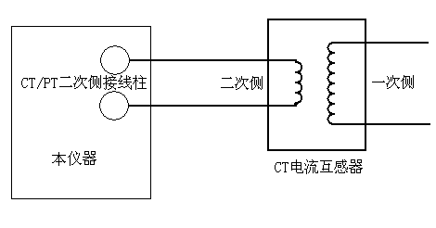
图3.1 伏安特性单机试验接线图
2 CT伏安特性外接调压器试验接线如图3.2所示，外接调压器试验使用选配的调压器进行伏安特性试验，在CT伏安特性试验设置界面中选择外接调压器试验则会进入外接调压器试验环境，外接调压器试验开始后，用户控制调压器升压，仪器不断采集CT二次侧的电压和电流实时数据，一旦采集的电压或电流值超过设定的任何一项时，试验就会自动停止。
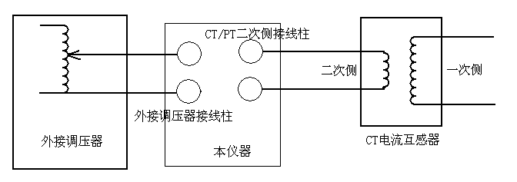图3.2 CT伏安特性试验外接调压器接线图
3 外接升压器试验接线如图3.3所示，外接升压器使用选配的外接升压器进行伏安特性试验，在CT伏安特性试验设置界面中选择外接升压器试验，则会进入外接升压器试验环境，试验过程与操作和单机试验相同。
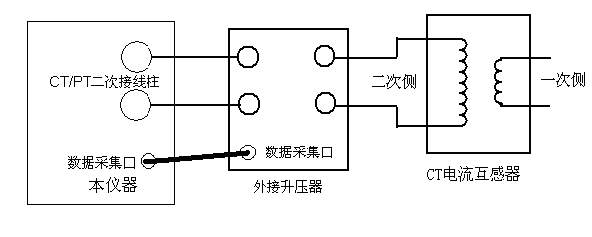
图3.3 CT伏安特性试验外接升压器试验
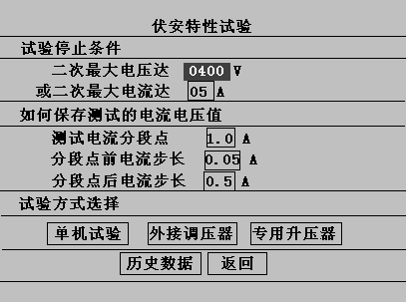
图3.4 CT伏安特性测试设置界面

3.1.2 试验参数设置
进入CT测试主界面后，转动旋转鼠标将光标移动到“伏安特性试验”选项，按下旋转鼠标就可进入伏安特性试验设置界面，伏安特性试验设置界面如图3.4所示，转动旋转鼠标可以改变当前所选择选项数值，将光标移动至“返回”，按下鼠标则可返回至CT测试主菜单界面，CT伏安特性参数设置界面的各参数含义如下：
1 二次最大电流：设置CT伏安特性测试时的最大二次电流值，此值一般设置为CT的额定二次电流，例如：600A/5A则二次最大电流一般设为5A。600A/1A则二次电流一般设为1A，仪器内置互感器二次侧所测量的最大电流范围1-20A。
2 二次最大电压：二次最大电压是指CT伏安特性试验时的电压停止条件，如果不太确定可设为400V进行试探性的试验，如果试验完成后，400V时CT还没有达到饱和则可将此电压设高，在AC220V电源输入情况下最大输出电压为600V，在380V输入下最大输出电压可达1000V。
3 测试电流分段点：估计的拐点电流值，理论拐点一般为CT额定电流的0.1-0.2倍，可据此设置一个分段点电流值，分段点范围一般可设为是：0.1-1.0A，“分段点” 与下面的“分段点前步长” 、“分段点后步长”结合在一起，对测试过程的电压电流数据个数进行控制。
4 分段点前电流步长：分段点电流以前的电流采集，按这个设定值的n倍进行记录，电流和电压数值的采集是同步进行的，分段点前步长数据采集范围可以设定为：0.01-0.50A。
5 分段点后电流步长：分段点电流以后的电流采集，按这个设定值的n倍进行记录，分段点后步长记录范围是：0.1-2.5A，且是0.1A的倍数。

3.1.3 试验画面
完成伏安特性试验参数设置后，选中“单机试验“，按下旋转鼠标进入单机试验运行界面，再按下“运行”，仪器会控制自带的内置调压器升压，进行伏安特性试验，记录试验过程中电压和电流数据，一旦采集的电压或电流数值超过设置的电流或电压最大值，试验自动结束，调压器返回零位，外接调压器和外接升压试验画面和图3.6相同。
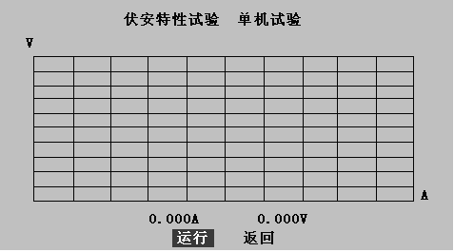
图3.5 伏安特性单机试验界面

3.1.4查看伏安试验历史数据
CT伏安特性综合特性测试仪只能保存CT伏安试验结果，CT误差曲线和PT伏安特性试验结果三种数据，在CT伏安特性试验界面中可以查看CT伏安特性历史数据，查看历史数据画面如图3.6所示。
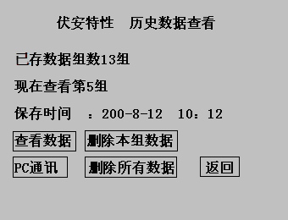
图3.6 查看历史数据画面
查看历史数据的操作说明如下：
1 查看数据： 选择查看数据，可以浏览保存的伏安特性曲线，详细的伏安特性电压电流数据，误差曲线等（如果没有保存误差曲线则无）。
2 删除本组数据：删除当前所选中的数据组
3 删除所有数据：将所有保存的数据永久删除。
4 返回：返回到上级界面

3.2 变比极性试验

3.2.1 单机变比极性试验
CT单机变比极性试验接线如图3.7所示，
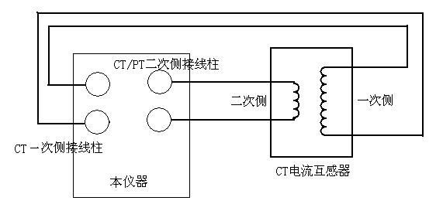
图3.7 CT单机变比极性试验接线
在CT测试主界面上转动旋转鼠标，选择变比试验，按下旋转鼠标则进入图3.8所示的CT变比极性试验设置界面。
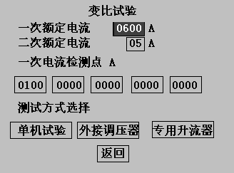
图3.8 CT变比极性试验设置界面
在进行CT变比极性试验设置时，按被试品的比值大小来设定一次测试电流，如果一次额定电流超过600A，可将一次电流设为400A-600A，二次额定电流按被试品铭牌标注设置为5A或1A。一次电流检测点可随意在零到设定的一次电流之间取5个点。CT变比极性试验设置画面中的单机试验、外接升压器试验和专用升流器的含义和CT伏安特性类似，单机试验是指利用仪器内置的调压器和升流进行试验，外接调压器和专用升流器则使用选配件完成试验。
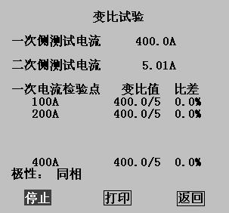
图3.9 CT变比极性试验结果
CT变比极性试验结果显示如图3.9所示，在画面中可选择停止，打印和返回，其含义分别为为：
1停止：按下后仪器立即停止升流，并自动将调压器返回零位
2打印：使用仪器自带的微型打印机，打印试验结果
3 返回：返回到上一级试验界面。

3.2.2 外接调压器试验
外接调压器器试验接线如图3.10所示，CT外接调压器变比极性试验的控制过程和CT外接调压器的伏安特性试验相同。
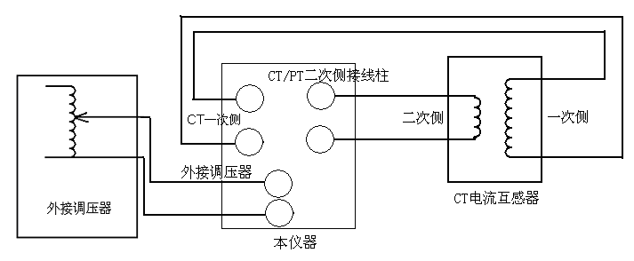
图3.10 CT变比极性试验接线图

3.2.3外接升流器变比极性试验
外接升流器试验接线如图3.11所示，CT变比极性的外接升流器试验和CT变比极性单机试验接线相同。
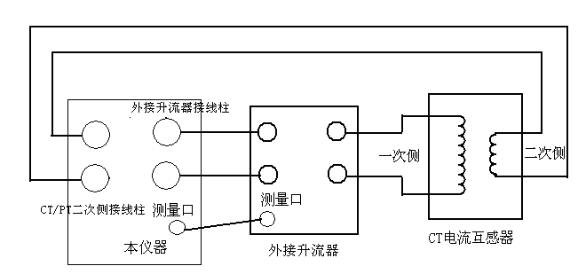
图3.11 CT变比极性外接升流器接线图

3.3极性试验
CT极性试验接线如图3.11所示，CT极性试验接线与CT变比极性试验接线方式相同，极性试验操作界面如图3.12所示，按下运行后，仪器会自动检测所连接CT的极性。选择打印则将试验结果打印，选择返回则返回至CT试验主界面。
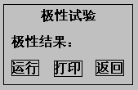
图3.12 CT极性试验操作界面

第四章 PT测量操作方法介绍

4.1 CT伏安特性试验和误差曲线计算

4.1.1试验接线
PT伏安特性试验可以选择单机试验和外接调压器试验，单机试验是指只需要利用互感器综合特性测试仪的内置调压器进行试验，不需要外接任何升压、升流和调压仪器。
PT伏安特性单机试验接线如图4.1所示：
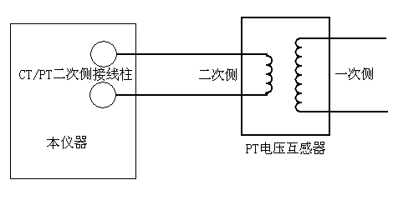
图4.1 PT伏安特性单机试验接线图
PT伏安特性试验的接线和CT伏安特性试验相同，详细的说明请参照CT伏安特性试验操作和接线。
注意：做PT伏安特性试验时一定要注意CT一次侧的绝缘和注意保护试验人身安全，因为PT试验过程中PT一次侧可能会产生一个很大的电压。

4.2 变比极性试验

4.2.1单机变比极性试验
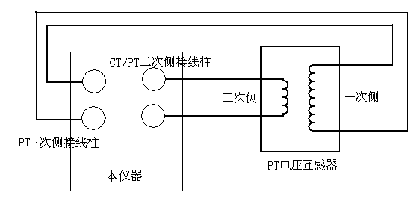图4.2 PT变比极性试验接线图
PT变比极性试验接线如图4.2所示，在进行PT变比极性时其单机试验、外接升压器试验和外接调压器试验与CT伏安特性试验中阐述是一样的含义。
PT变比极性试验的外接升压器接线如图4.3所示。
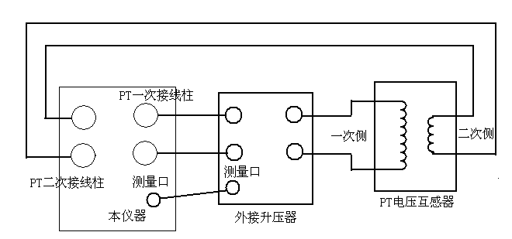
图4.3 外接升压器接线图

4.2.2 试验参数设置
PT变比极性试验参数设置画面如图4.4所示：
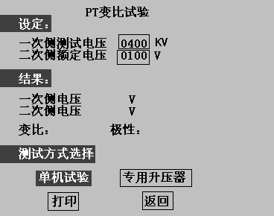
图4.4 PT变比极性试验画面
一次电压和二次电压作为试验自动停止的判定条件，按被测品的变比大小设置一次侧测试电压，AC220V电源输入时最大输出电压为600V，AC380V电源输入时最大输出电压为1000V。

4.3极性试验
PT极性试验接线与PT变比极性试验接线图相同，如图4.4所示。PT极性试验试验界面如图4.5所示，按下运行按钮进行极性判定，按下打印按钮则打印极性试验结果，按下返回则返回至PT试验主界面。
图4.5 PT极性试验试验界面

第五章：安全注意事项
- 使用时应将仪器面板上的接地端子可靠接地。
- 作伏安特性试验自动升压试验时，请勿外接调压器。（外接调压器和外接升压器不是相同概念，请参看说明书有关章节）
- 仪器的工作电源为～220V或 ～380V，插座装在侧板上。
- 请勿堵塞仪器侧板上的风扇通风口，以免仪器过热。
- 如果仪器长期不用，请放在干燥通风处保存，并一个月通电一次。

第六章 应用软件使用说明

6.1 应用软件安装
第一步 双击Setup.msi出现如图6.1所示画面
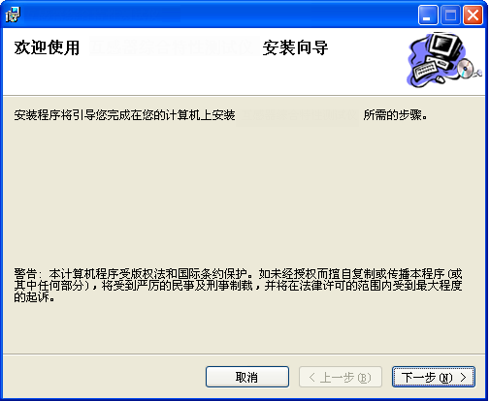
图6.1应用程序安装第一步
第二部 点击下一步进入图6.2所示画面
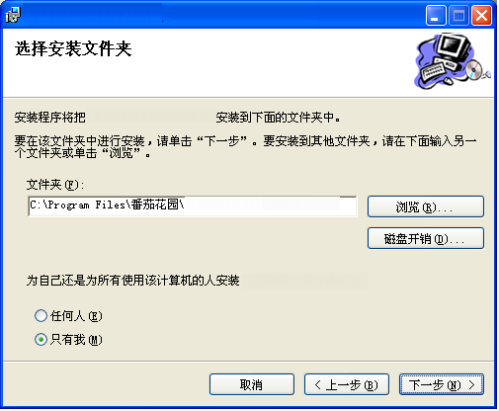
图6.2 应用程序安装第二步
第三步 点击下一步进入图6.3所示画面
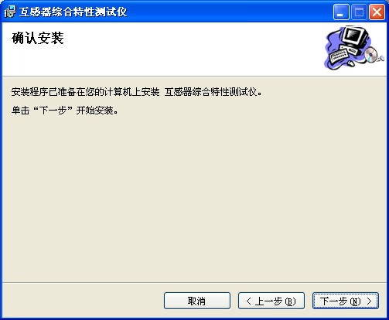
图6.3 应用程序安装第三步
第四步 点击下一步进入图6.4所示画面
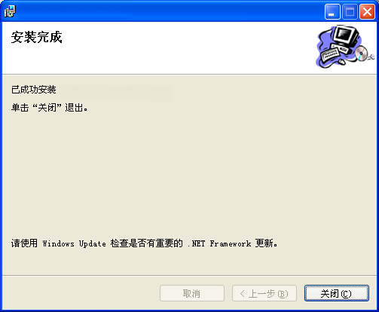
图6.4 应用程序安装第四步
点击关闭则完成了应用程序的整个安装过程。
注意：如果安装该软件的机器没有.NET Framework 2.0，安装软件会自动检测并在安装软件启动时启动.NET Framework 2.0的安装，安装.NET Framework 2.0时一直选择下一步即可。

6.2 应用程序使用说明

6.1.1 PC在线试验
在启动应用软件时，程序会自动检测是否连接了设备，如果计算机与设备正常连接，则程序进入软件联机界面如图6.5所示：
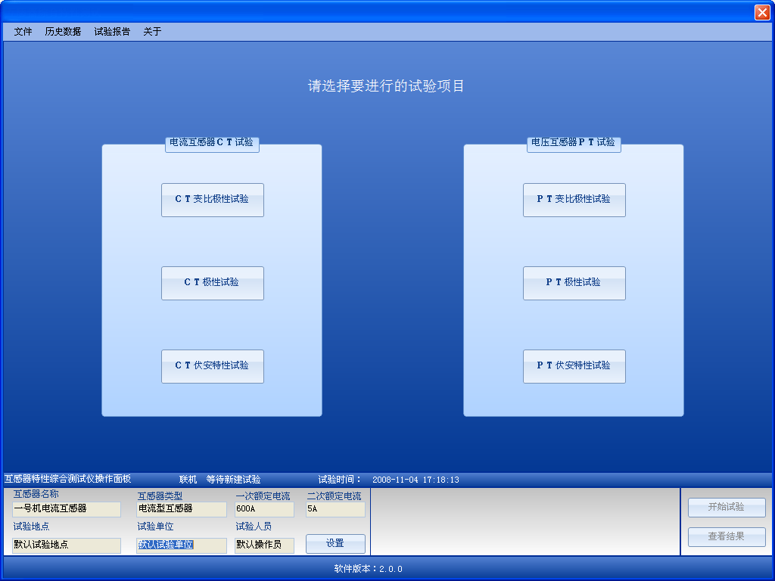
图6.5 应用软件联机界面
选择试验向导里面的不同试验项目则进入不同试验，变换当前所进行的试验时，选择文件->新建试验，则又可进入图6.5所示的试验选择界面。
1 CT极性试验界面如图6.6所示
2 CT变比极性试验界面如图6.7所示，启动CT变比极性试验时，会要求输入试验参数，如果在试验参数设定界面选择取消，则试验会按照画面所标注的参数运行。
3 CT伏安特性试验界面如图6.8所示，启动CT伏安特性试验时，会要求输入试验参数，如果在试验参数设定界面选择取消，则试验会按照画面所标注的参数运行。
4 PT极性试验界面如图6.9所示
5 PT变比极性试验界面如图6.10所示，启动PT变比极性试验时，会要求输入试验参数，如果在试验参数设定界面选择取消，则试验会按照画面所标注的参数运行。
6 PT伏安特性试验界面如图6.11所示，启动PT伏安特性试验时，会要求输入试验参数，如果在试验参数设定界面选择取消，则试验会按照画面所标注的参数运行。
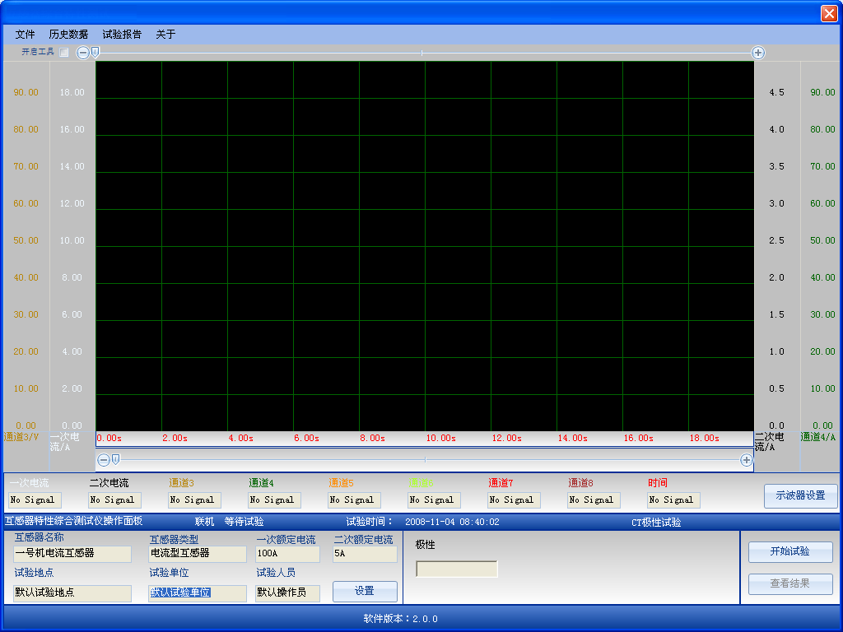
图6.6 CT极性试验界面

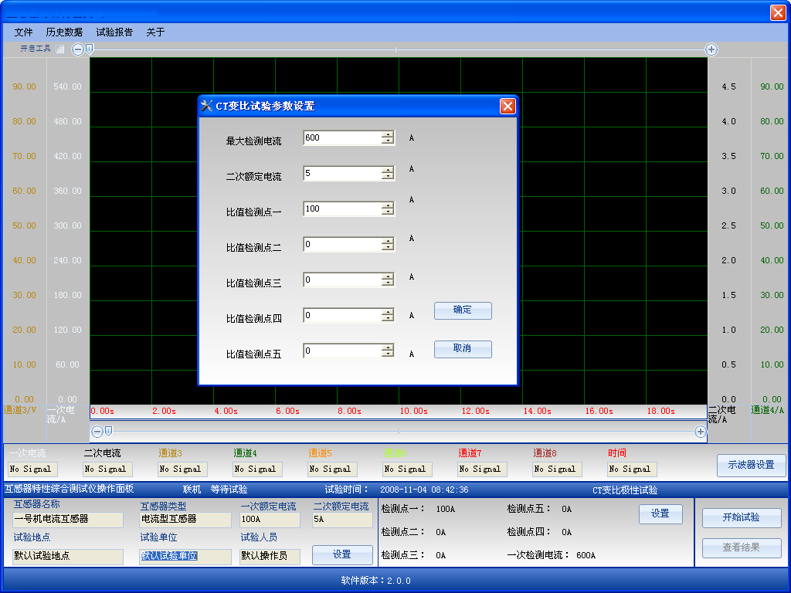
图6.7 CT变比极性试验界面

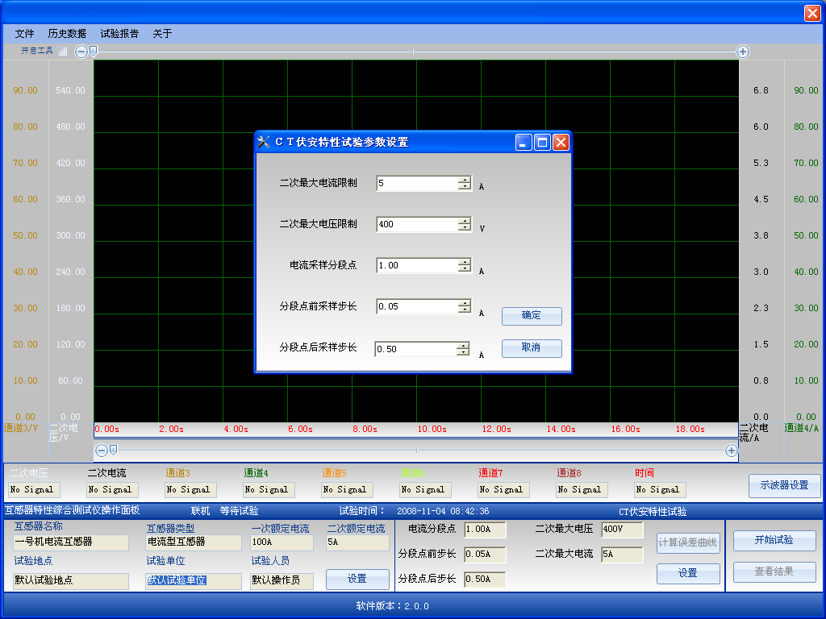
图6.8 CT伏安特性试验界面

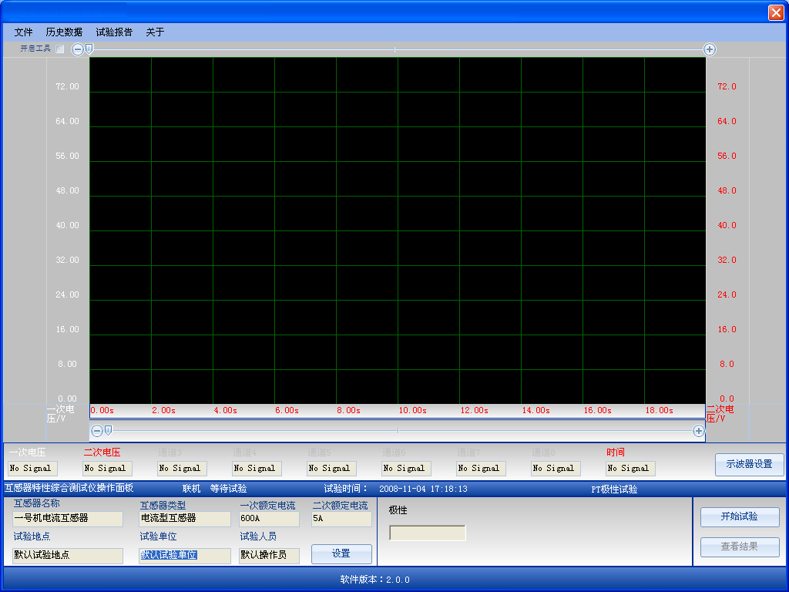
图6.9 PT极性试验界面

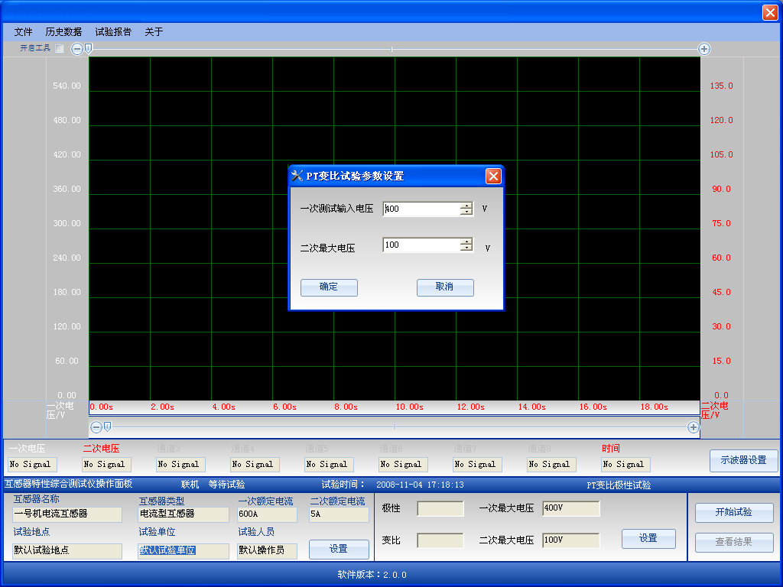
图6.10 PT变比极性试验界面

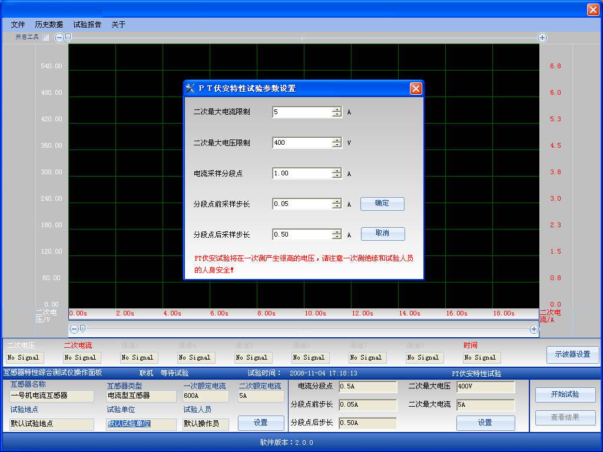
图6.11 PT伏安特性试验界面

6.1.2 下载数据
应用软件在连接设备以后，设备中EEPROM存储的数据会自动上传到PC应用软件，在进入联机画面以后，选择历史数据->仪器存储数据则出现图6.12所示画面：
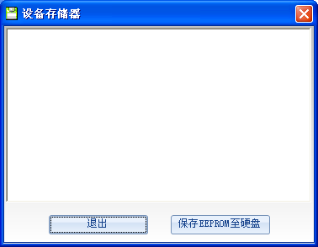
图6.12 仪器存储历史数据
选择设备存储器中对应的数据则可以查看对应的历史数据。

6.1.3 试验结果展示
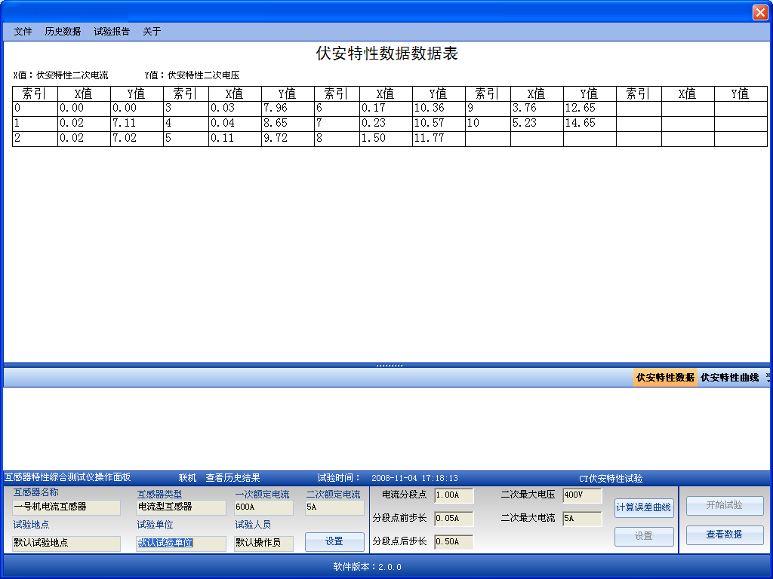
图6.1.3 CT伏安特性试验结果显示
CT伏安特性试验展示结果包括伏安曲线，伏安数据，误差曲线和误差曲线数据，通过点击工作区的4个按钮可实现4个显示工作区的切换，窗口下部显示的是试验环境配置。
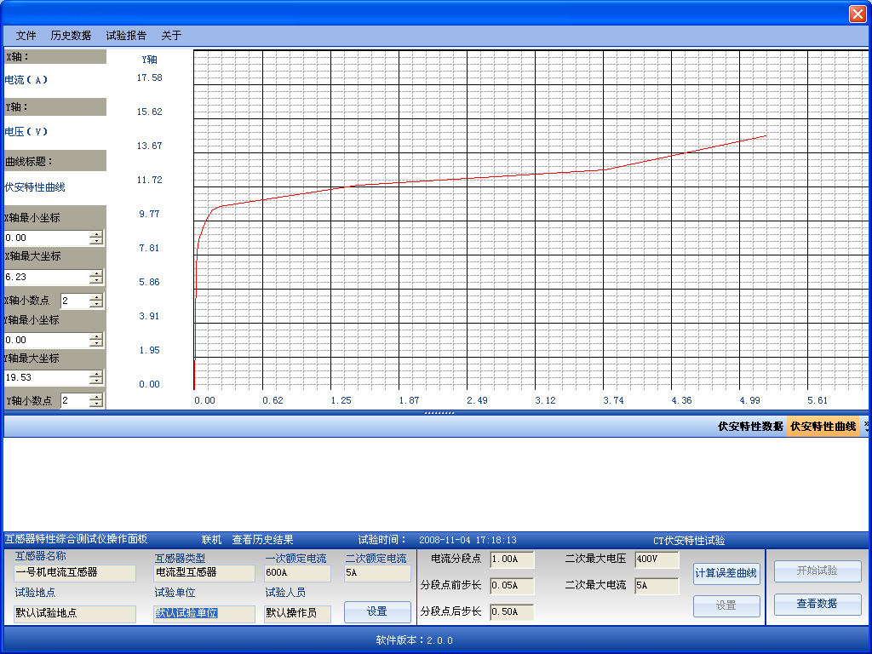
图6.1.4 PT伏安特性试验结果显示
PT伏安特性试验结果展示和CT伏安特性相似，只是PT伏安特性没有误差曲线一项。
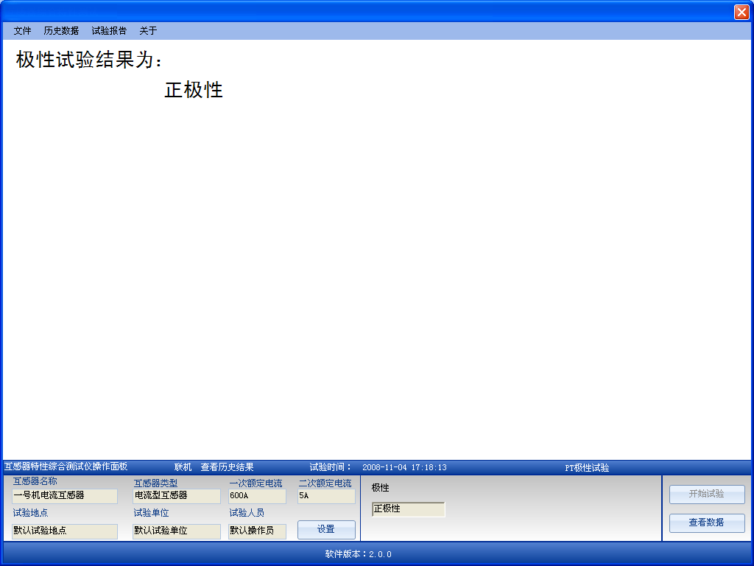
图6.1.5 PT极性试验
CT极性试验、CT变比极性试验、PT极性试验和PT变比极性试验的显示方式都如图6.15所示，所有的结果都以文本方式展现。

6.1.4打印设置
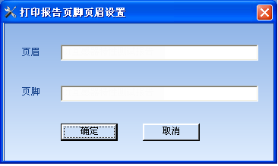
图6.16 打印设置
在应用程序中选择试验报告->打印设置，则出现图6.16所示窗口，通过改变页眉和页脚，打印报告时生成的报告页眉和页脚就是该设定值，如果此处设置为空，则报告中不会打印页眉页脚。CT伏安特性综合特性测试仪应用程序打印的试验报告如图6.17所示。
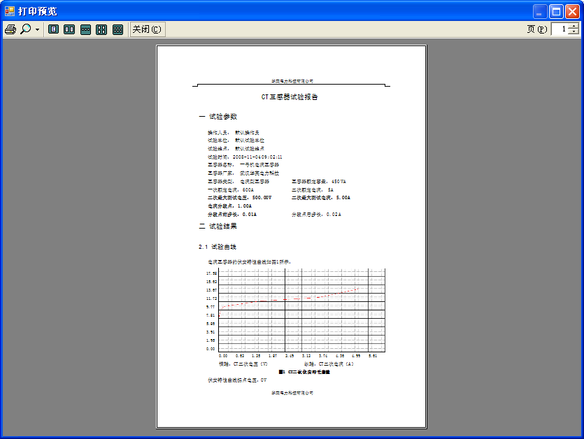
图6.17 打印试验报告

注意：所有的应用程序设置都会被自动保存，设置一次后下次再启动应用程序时设置值会与上次保持一致。

第七章 仪器装箱清单
表6.1 仪器装箱清单
品名 | 数量 | 品名 | 数量 | 品名 | 数量
仪器主机 | 1台 | 数据线 | 1根 | 打印纸 | 1卷
测试连接线 | 4根 | 说明书 | 1份 | 打印机说明书 | 1份
合格证 | 1份 | 驱动光盘 | 1张

本公司对以上所述有最终解释和说明的权利
感谢您对于本公司产品的信赖，欢迎再次使用！！！

